[Escribir el título del documento]
[Escribir el subtítulo del documento]

[Seleccionar fecha]
[Escribir el nombre de la compañía]
Karen

Velocidad máxima adecuada y velocidad mínima adecuada
. 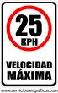
Respetar las señales de tránsito.
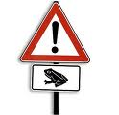

No consumir alcohol si va a manejar
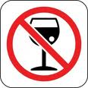

Respetar las señales de alto
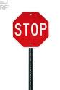

Respetar los semáforos
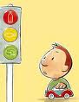

Tener licencia de conducir


Respetar la señal de ceder el paso

No parquearse en zona para discapacitados si no lo esta
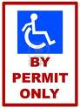
No parquearse en zona de embarazada si no lo esta
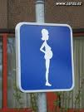

No estacionarse en lugares no autorizados
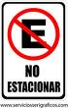

Karen Herrera

